Пресс-релиз
Молодые исследователи впервые выявили экологически опасные зоны Чёрного моря
Группа молодых исследователей, участников образовательной программы “Большие вызовы” ОЦ “Сириус”, составила интерактивную карту наиболее опасных участков российской части Черного моря, где чаще всего происходят разливы нефтепродуктов. Это поможет в работе служб экологического мониторинга и позволит установить постоянное наблюдение за зонами высокого риска появления судовых разливов. Результаты исследования будут опубликованы в журнале «Земля из Космоса» (Earth from Space).
Сегодня в России не существует организаций, которые бы постоянно наблюдали за экологической чистотой морей и регулярно отслеживали судовые разливы нефтепродуктов. Ранее никто не проводил эколого-географический анализ для выделения районов акватории, наиболее нуждающихся в постоянном мониторинге и контроле.
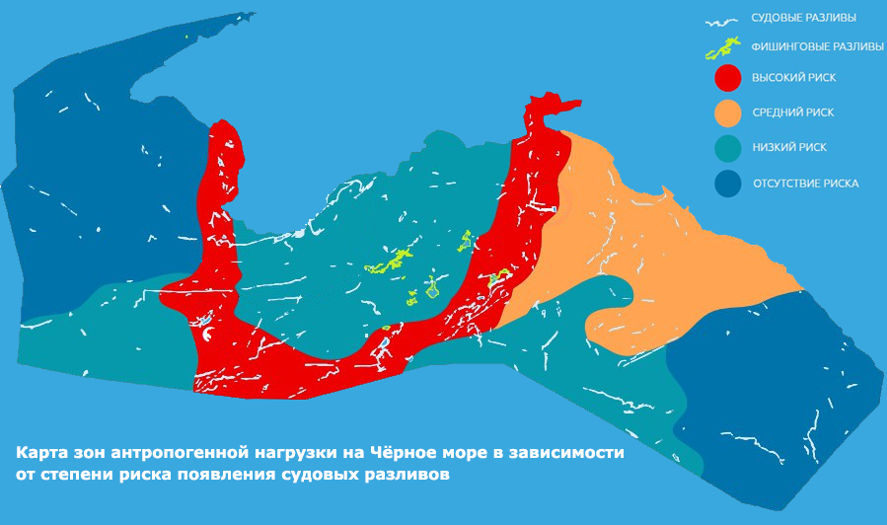
В рамках деятельности рабочей группы «Маринет», команда старшеклассников создала карту проблемных участков российской части Чёрного моря, где чаще всего происходят разливы нефтепродуктов. Исследование было включено в образовательную программу «Большие вызовы» Центра «Сириус» как один из учебных проектов – «Оценка антропогенной нагрузки на Чёрное море»
Антропогенное воздействие на акваторию складывается из множества факторов. Наиболее опасным из них, по мнению исследователей, являются не аварийные, а судовые эксплуатационные разливы нефтепродуктов за счет их большей суммарной площади покрытия поверхности моря. При этом обнаружить и контролировать их гораздо сложнее.
Движение нефтяных пленок по акватории можно напрямую отследить с помощью данных дистанционного зондирования Земли (ДЗЗ). Так, старшеклассники отдешифрировали космические снимки со спутника Santinel-1 за период с июня 2016 по июнь 2017 и создали интерактивную карту судовых разливов на портале GeoMixer.
На основании полученных данных, молодые исследователи создали карту частоты судовых разливов и отношения их площадей к площади акватории, впервые применив эти параметры для оценки состояния моря. А чтобы лучше понять поведение эмульсии масла, участники проекта провели эксперимент, с помощью которого изучили, как ведет себя в открытом море биоразлагаемое масло. В ходе опыта ребята показали, что даже небольшие количества маслосодержащих веществ создают обширные плёнки.
На основе данных системы автоматизированной идентификации судов ребята отметили на карте суда в зависимости от их специализации и выявили, что наибольшая частота разливов наблюдается вдоль танкерной судоходной трассы Новороссийск–Стамбул. А такие города, как Керчь, Новороссийск, Геленджик и Туапсе являются городами-курортами и, одновременно с этим, нефтяными портами. Это значит, что они оказывают гораздо большую нагрузку на акваторию и нуждаются в постоянном экологическом мониторинге.
Проанализировав и сопоставив все карты, юные ученые стали первыми, кто провёл зонирование российской части Чёрного моря в зависимости от степени риска появления разливов. «Эта работа может стать своего рода «пусковым импульсом» и помочь организовать эффективную систему мониторинга загрязнения морской среды, особенно эксплуатационных сбросов в национальном масштабе с тем, чтобы остановить загрязнение вод, прилегающих к побережью Российской Федерации», - отмечает Юрий Песков, профессор Государственного морского университета им. адмирала Ф. Ф. Ушакова, руководитель Аналитико-исследовательского центра (АНИЦ) ОАО "Новошип".
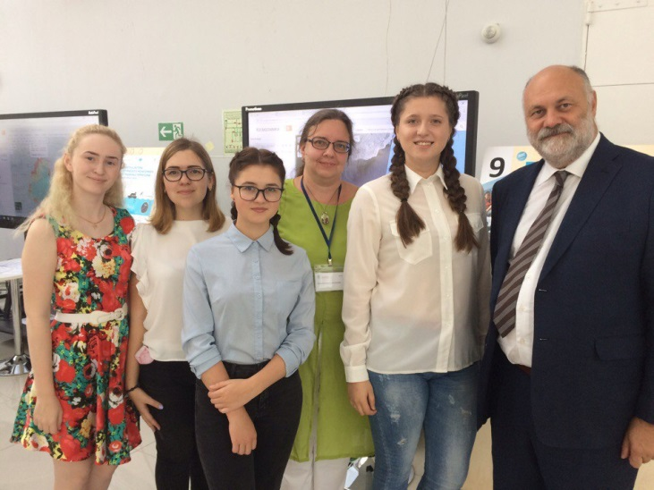
На итоговой выставке работ проектом заинтересовался Риккардо Валентини, Нобелевский лауреат, профессор Университета Тушия (Италия), выдающийся климатолог, который, побеседовав с детьми, сказал, что это важный, интересный, серьезный проект, заслуживающий самой высокой оценки.
Нобелевский лауреат Риккардо Валентини с участниками проекта
В перспективе исследователи планируют создать алгоритмы для распознавания разливов на спутниковых снимках, а также разработать автоматизированную систему отслеживания виновников утечек. Школьники считают, что на основе их работы необходимо создать государственную или частную структуру, которая займется экологическим мониторингом российских морей. Новая карта проблемных зон Чёрного моря призвана облегчить работу такой службы.
Исследование велось при поддержке ГК «СКАНЭКС», Фонда содействия инновациям, компании «Образование Будущего» и научно-производственного центра «Малые космические аппараты».

Контакты:

Пинский Александр Савельевич,
заместитель руководителя Рабочей группы Маринет
ap@marinet.org

Никитская Карина Евгеньевна,
руководитель проекта «Оценка антропогенной нагрузки на Чёрное море», младший научный сотрудник лаборатории управления водными ресурсами Института водных проблем РАН
knikitskaya@yandex.ru

